Муниципальное бюджетное образовательное учреждение дополнительного образования «Центр детского и юношеского творчества»

Симферопольского района Республики

**Мастер класс на тему:**

***Техника изготовления новогодней елочки***

**.**

подготовила

педагог дополнительного образования

Климова Анна Викторовна

г. Симферополь

2021

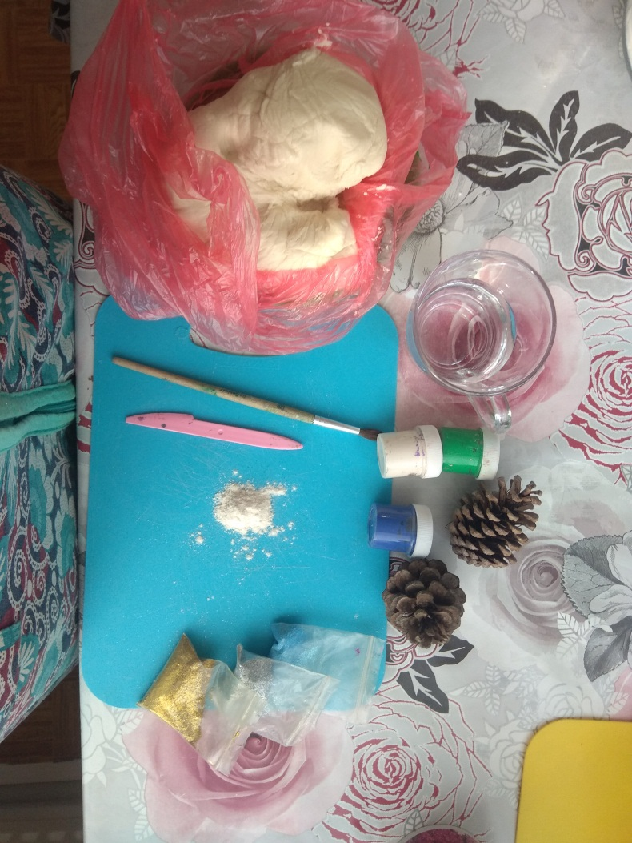Для работы нам понадобятся:

соленое тесто (1 ст соли экстра, 1 ст воды, 1,5 ст муки, замешиваем и даем пару часов постоять

доска для лепки

щипотка муки

стакан воды

кисточка

гуашь синяя,зеленая и белая

шишки

блестки серебро, золото, голубые

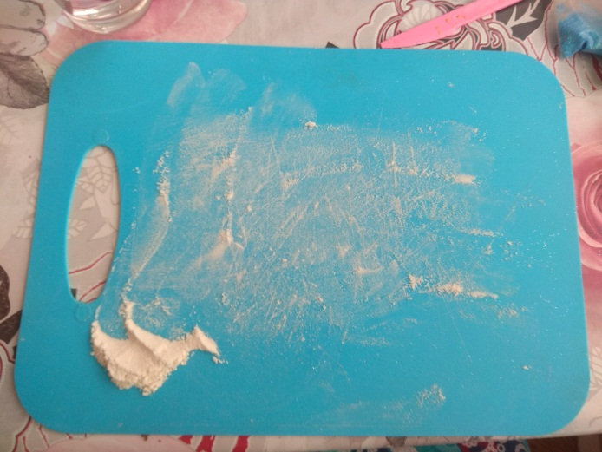доску присыпаем мукой, сметаем лишнее в один уголочек

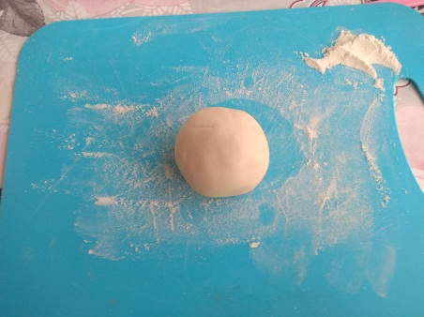

берем кусочек теста и скатываем шарик диаметром 3 см.

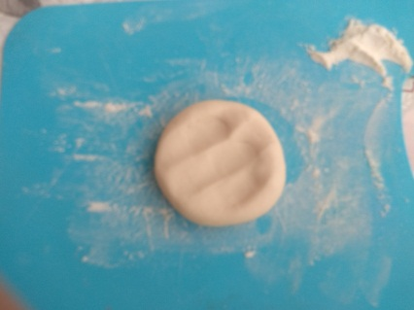приминаем шарик,

придавая форму лепешки толщиной в 1 см

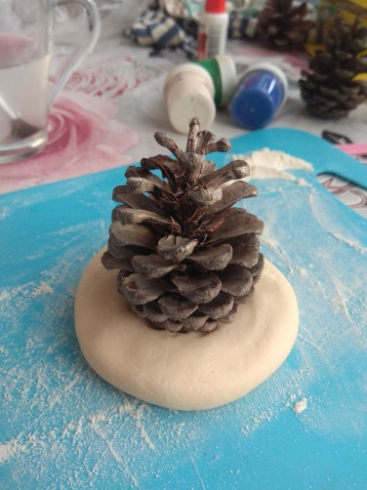

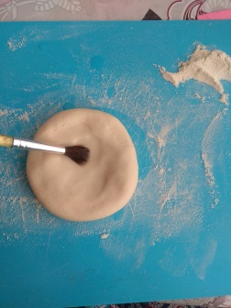

смазываем серединку

кисточкой с водой

вдавливаем в тесто шишку

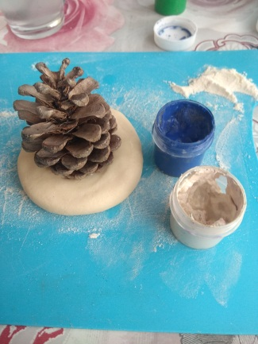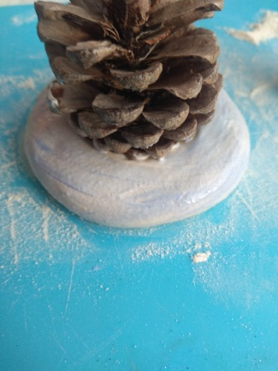с помощью белой и синей краски раскрашиваем основу из теста имитируя лежащий снег

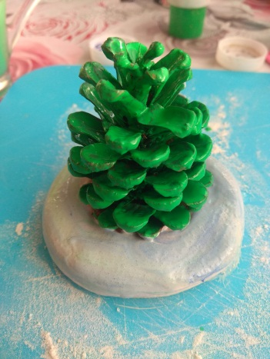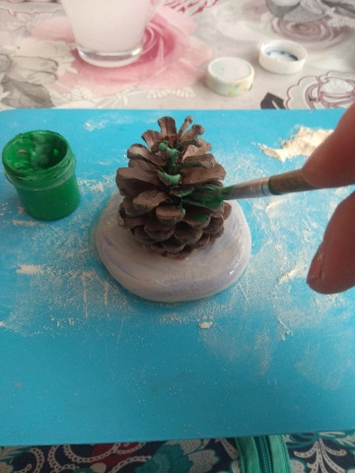

раскрашиваем шишку в зеленый цвет елочных иголочек, стараясь прокрасить максимально аккуратно и везде. Поворачиваем елочку, смотрим снизу – все ли прокрасили. Лучше дать минут 5 подсохнуть зеленой гуаши.

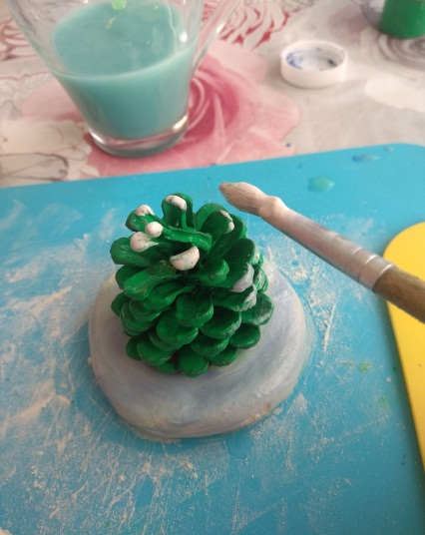Затем густой белой краской наносим насечки на концы выступов шишки, имитируя хлопья снега.

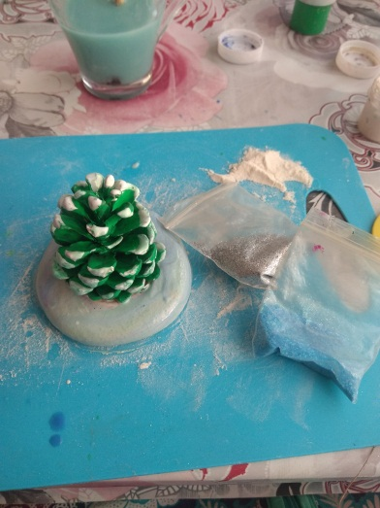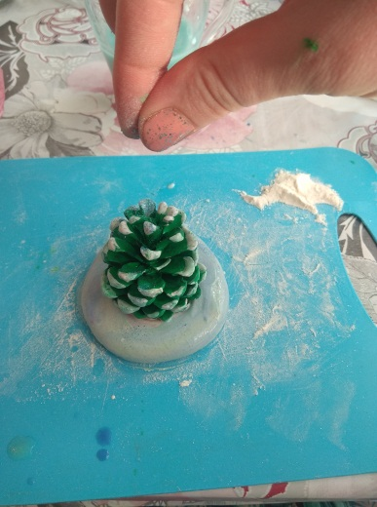

Берем голубые и серебряные блестки и посыпаем сверху работу, придавая ей атмосферу праздника и волшебства.

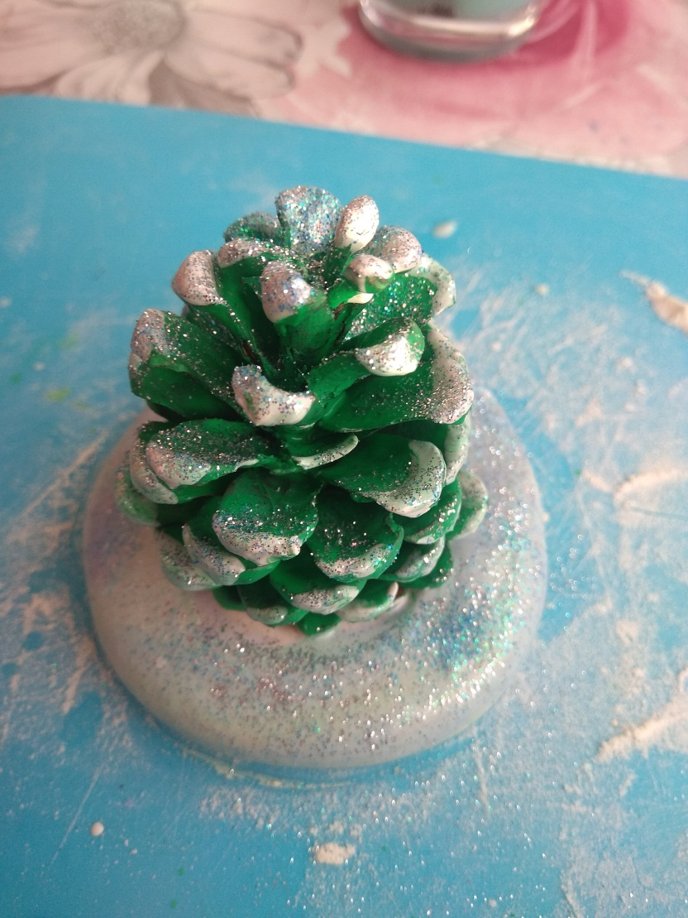

Работа готова!

Ее нужно просушить на подоконнике в течении 3 дней.

Или на горячей батарее – 1 сутки.

Елочки могут быть не только зеленого цвета. Интересно смотрятся елочки голубого и синего цвета, зеленые с золотым отливом. Все зависит от вашей фантазии и наличия цветной гуаши и блесток разного оттенка! 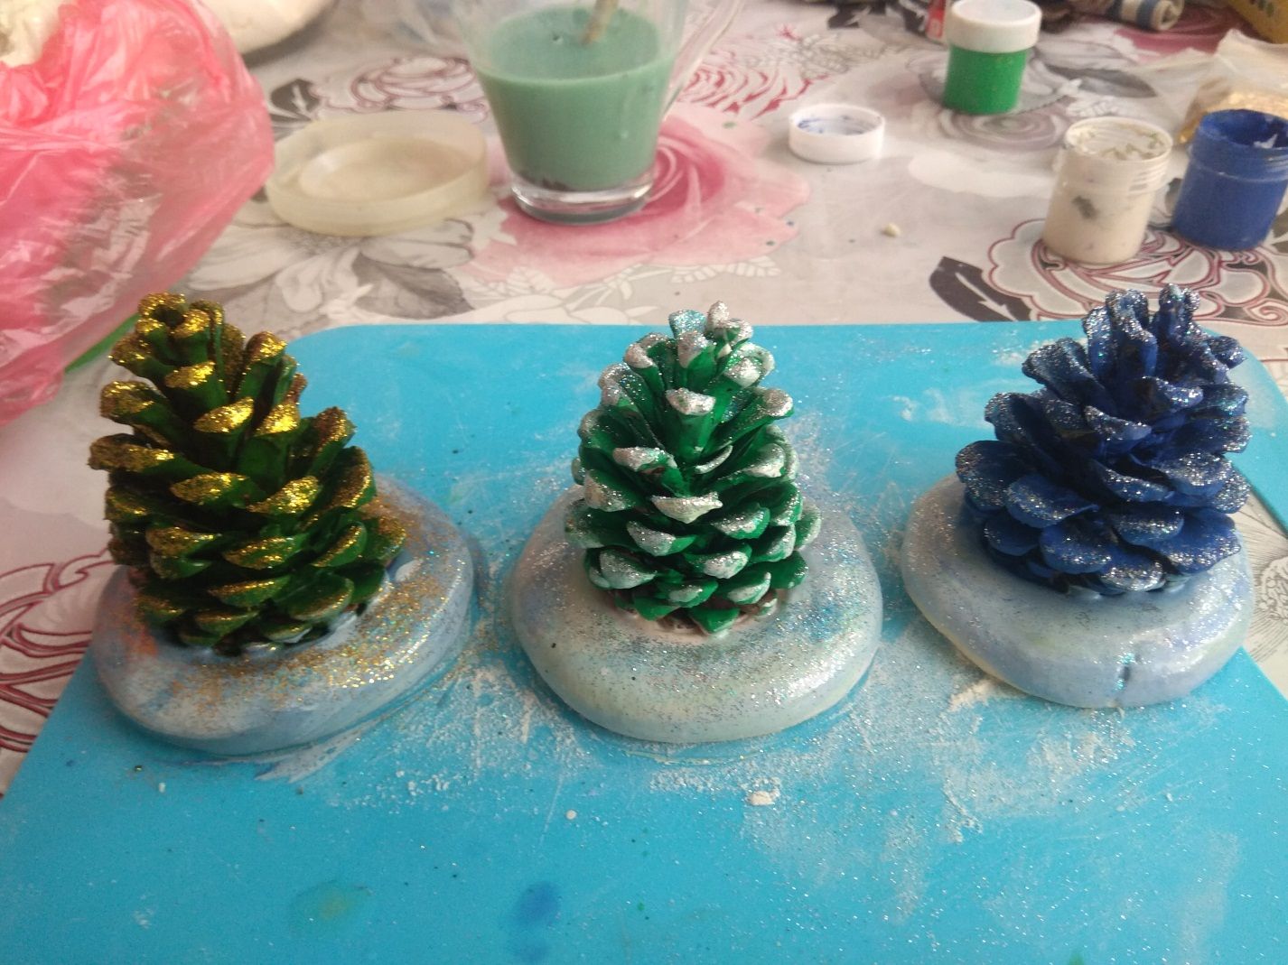

УДАЧИ ВАМ В ВАШЕМ ТВОРЧЕСТВЕ!